Sábado 31 de enero 2009 San Juan Bosco
Dios nuestro, que en la persona de san Juan Bosco otorgaste a la juventud un padre y un maestro, enciende nuestro corazón con el mismo amor con que encendiste el suyo, para que en la entrega total a los demás, busquemos servirte sólo a ti. Por nuestro Señor Jesucristo...Amén.
Hb 11,1-2.8-1: “Esperaba la ciudad cuyo arquitecto sería Dios”
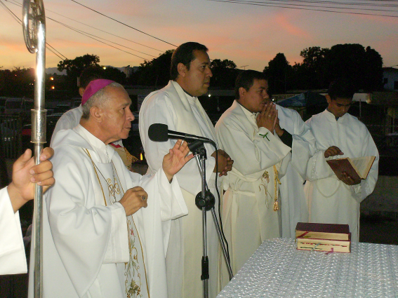
Salmo Responsorial Lucas 1 Bendito sea el Señor, Dios de Israel.
Mc 4,35-41: Hasta el viento y el lago le obedecen “Aquel día, al atardecer, les dice: Pasemos a la otra orilla. Dejando a la gente, se lo llevaron en barca, como estaba; e iban otras barcas con él. En esto, se levantó una fuerte borrasca y las olas irrumpían en la barca, de suerte que ya se anegaba la barca. Él estaba en popa, durmiendo sobre un cabezal. Le despiertan y le dicen: Maestro, ¿no te importa que perezcamos? Se puso en pie, increpó al viento y dijo al mar: ¡Calla, tranquilo! El viento se calmó y sobrevino una gran bonanza. Y les dijo: ¿Por qué están con tanto miedo? ¿Cómo no tienen fe? Ellos se llenaron de gran temor y se decían unos a otros: Pues ¿quién es éste que hasta el viento y el mar le obedecen?”
San Juan Bosco
Nació el 16 de agosto de 1815 en Castelnuovo de Asti
Dotado de inteligencia, memoria, voluntad y agilidad física no comunes, desde niño fue seguido por sus coetáneos, a quienes organizaba juegos que interrumpía al toque de las campanas para llevarlos a la iglesia.
Fue ordenado sacerdote en Turín en 1841, y allí comenzó su actividad pastoral con San José Cafasso.
Su programa, o mejor, su pasión era la educación de los jóvenes, los más pobres y abandonados.
Reunió un grupito que llevaba a jugar, a rezar y a menudo a comer con él.
Se base toda en las palabras de San Pablo que dice: La caridad es benigna y paciente; sufre todo, pero espera todo y aguanta todo”
Fundó a los Salesianos (la Pía Sociedad de San Francisco de Sales) y Hijas de María Auxiliadora (las Salesianas)
Fue un fecundísimo escritor popular, fundó escuelas tipográficas, revistas y editoriales para el incremento de la prensa católica, la “buena prensa”
San Juan Bosco murió el 31 de enero de 1888 y fue canonizado por Pío XI en 1934.
Ante lo que observamos
- Pareciera que todo el esfuerzo de la Iglesia se viene abajo
- Pareciera que las nuevas doctrinas religiosas están tomando el puesto de la Iglesia.
- La Iglesia parece naufragar en la tempestad del mundo y en los problemas que se le presentan.
- Pero hay una gran voz: No tengan miedo. Tengan fe y el mar vuelve a la calma.
- La barca de Pedro sigue su rumbo a través de los años, los siglos y los milenios.
Cristo nunca ha estado lejos
- Él está cerca del timón
- Para que cuando nuestra fe desfallezca.
- Cuando estemos tristes y desamparados
- Él tome el timón de nuestra vida.
Hablan los Obispos de Venezuela
3.- Como ciudadanos venezolanos y Pastores de la Iglesia, tenemos el derecho y el deber irrenunciables de iluminar la vida social y el discernimiento ético de los cristianos y de las personas de buena voluntad, para defender los valores morales cuando éstos son gravemente lesionados y aportar criterios éticos para la acción que garanticen el bien común de las personas y de la sociedad. En este sentido, al emitir nuestra opinión sobre materia pública, que concierne a toda la sociedad, ejercemos un derecho humano reconocido universalmente y garantizado por la Constitución vigente en nuestro país.

Orar por la unidad es una señal de una Iglesia consciente de que somos profundamente débiles y vivimos enfrentados.

mrivassnchez@gmail.com

